- Atsidarykite kakava.lt ir susikurkite naują vartotoją naudodami el. paštą, kurį nurodėte 2023 m. Jūros šventės išankstinėje registracijoje.
Jeigu jau turite atitinkamo vartotojo paskyrą kakava.lt portale, pereikite prie trečio instrukcijos punkto.
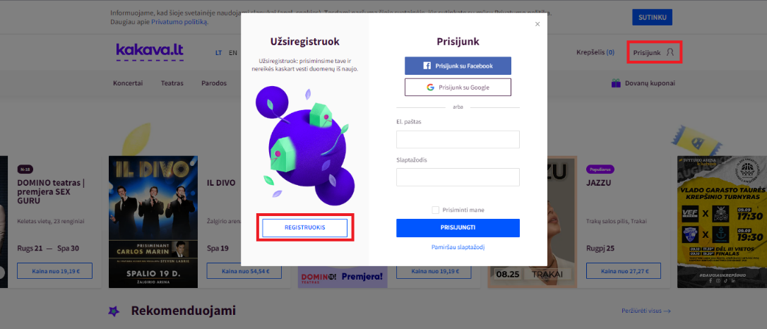

- Po registracijos pasitikrinkite savo el. paštą ir aktyvuokite vartotoją paspaudę ant nuorodos aktyvavimo (tai padaryti reikia per 48 val., nes vėliau nuoroda taps neaktyvi):

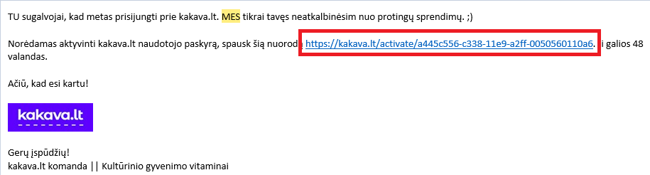

- Grįžkite į kakava.lt bei prisijunkite su savo vartotoju. Startavus pardavimams, portalo viršuje matysite Jūros Šventės 2023 kortelę. Atsidarykite ją:
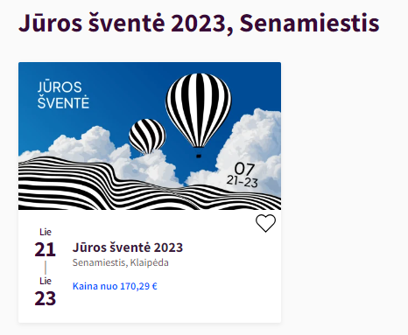
tada spauskite PIRKTI VIP LOŽĖS/ KLUBO BILIETUS:
Jei nematote kortelės, perkraukite puslapį.
Taip pat kortelę galite pasiekti per nuorodą:
https://kakava.lt/vartotojas/lozes-ir-klubai

- Plane pasirinkite norimą įsigyti vietą. PIRKTI GALIMA TIK VIENĄ VIETĄ. Spauskite ĮDĖTI Į KREPŠELĮ
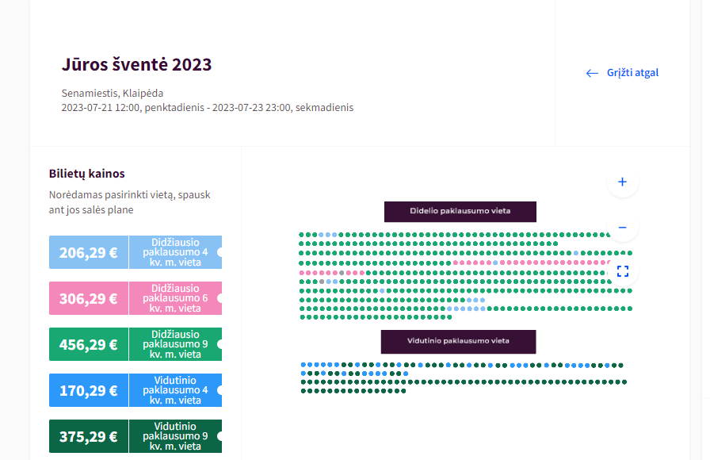

- Kitame žingsnyje spauskite TĘSTI APMOKĖJIMĄ
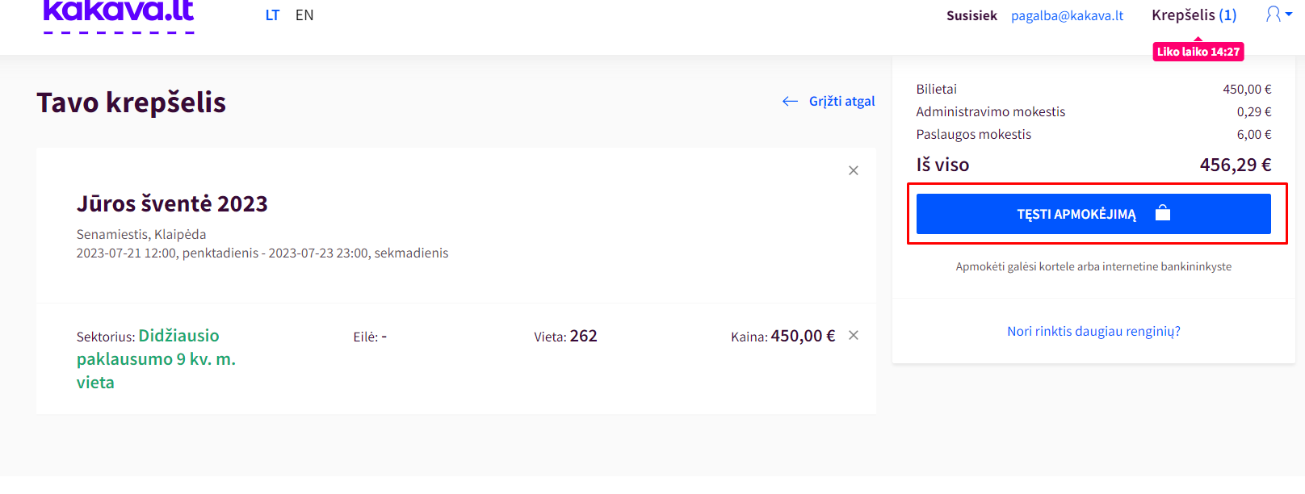
- Kitame žingsnyje pasirinkite norimą mokėjimo būdą:
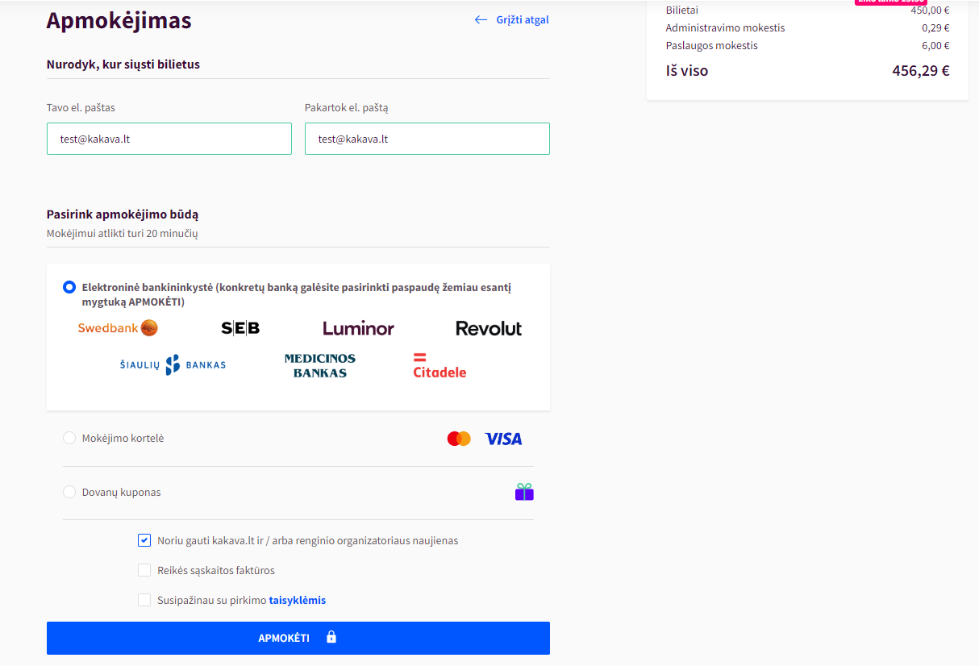

- Jeigu po pirkimo bus reikalinga sąskaita faktūra, varnele pažymėkite „Noriu sąskaitos faktūros“ ir užpildykite rekvizitus. Sąskaitą už sumokėtus mokesčius gausite kartu su prekybos vietos bilietu. Jeigu pirkimo metu sąskaitos nepaprašysite, dėl jos išrašymo galite kreiptis per 5 dienas po pirkimo el. paštu pagalba@kakava.lt nurodant sąskaitai reikalingus rekvizitus ir krepšelio numerį.
Dėl mokėjimo pranešimo už vietinę rinkliavą kreiptis prekyba@jurossvente.lt
- Spauskite APMOKĖTI ir užbaikite pirkimo procesą banke.
- Po sėkmingo apmokėjimo į savo el. paštą gausite bilietą, kuris yra pirkimo patvirtinimas.

